Муниципальное бюджетное учреждение культуры
Арбажская централизованная библиотечная система

Отчет о Дне правовой помощи детям
18 ноября в библиотеках МБУК Арбажская ЦБС прошли мероприятия по правовому просвещению детей и подростков. На официальном сайте Арбажской ЦБ им. А.П. Батуева http://arbazhlib.ru/ был размещен План мероприятий Дня правовой помощи детям. Информирование осуществлялось с помощью выставок «Правовая азбука» (Арбажская ДБ), «Правовая неотложка» (Мосуновская СБФ), при проведении массовых мероприятий в библиотеках.
Арбажской ДБ подготовлен обзор материалов книжной выставки «Правовая азбука» на сайте ЦБ в рубрике «Полезные книжки». Детям во всём мире нужно знать о правах, которыми они наделены, и уметь отстаивать свои собственные права и права других. Художественная литература, представленная в данном обзоре, является своеобразной иллюстрацией к статьям Конвенции о правах ребёнка (12 просмотров).
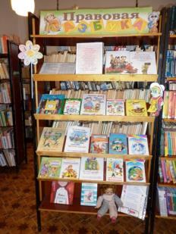
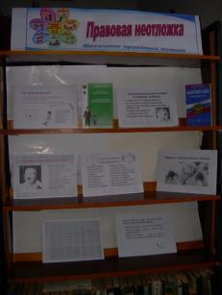

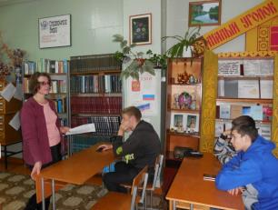
В клубе «Мы и мир» Арбажской ЦБ им. А.П. Батуева прошло мероприятие под названием «Как становятся преступниками несовершеннолетние». Правовой час был посвящен Дню правовой помощи детям, а также акции «Будущее Кировской области без наркотиков». Во вступлении ведущая проинформировала учащихся коррекционной школы о проведении ежегодных акций, направленных на защиту прав, жизни и здоровья детей и подростков. Далее рассказала о причинах преступлений, совершаемых несовершеннолетними. Главные из них – неблагополучие в семье, любопытство, избыток свободного времени, неустроенность в жизни. Желание стать взрослым зачастую приводит к печальным последствиям. Дети издеваются над ровесниками, воруют, становятся наркоманами. Школьникам были даны советы, как вести себя в нестандартных ситуациях, и показан фильм «Приговоренные пожизненно». Увиденное и услышанное заставило участников мероприятия задуматься о выборе правильного пути в жизни.

В Верхотульской СБФ состоялась литературно-музыкальная композиция «Последние свидетели». Во время Второй мировой войны на земле погибло около 13 миллионов детей.
Библиотекарь рассказала о судьбах детей, переживших Великую Отечественную войну. В ходе мероприятия звучали песни: Б. Окуджавы «До свидания, мальчики», В. Высоцкого «Он не вернулся из боя», Ю. Антонова «Маки», Л. Ошанина «Солнечный круг». Показаны видеоклипы на песню Р. Гамзатова «Журавли», С. Никоненко читает стихотворение К. Симонова «Майор привез мальчишку на лафете», М. Джалиля «Чулочки». Во время звучания песен демонстрировались фотографии детей военной поры. Далее библиотекарь рассказала, почему 20 ноября отмечается Всемирный день ребенка, о деятельности разных стран, направленной на обеспечение благополучия детей. В заключение мероприятия был представлен буклет «Неразрешенных проблем не бывает», выпущенный библиотекой. В издании приведены телефоны и адреса, куда следует обратиться, если нужна помощь ребенку и родителям. Всем участникам мероприятия были вручены буклеты. Распространено 11 экземпляров.
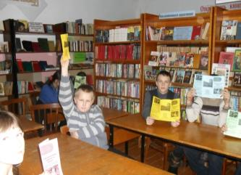
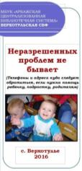

В Корминской СБФ познавательный час «Маленьким человечкам - большие права» был посвящен книге А. Усачёва «Приключения маленького человечка».
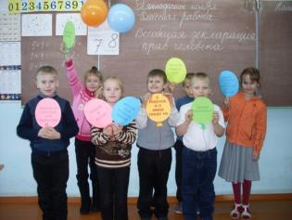
Знакомство с книгой начинается с обложки. Вот и эту, неизвестную пока книгу, дети вначале внимательно рассмотрели. Как только решили познакомиться с её героем, вдруг заметили, что из книги кто-то выглядывает. Ой, да это же сам Маленький Человек! Он рассказал ребятам, где живёт и чем занимается, а ещё о том, как он однажды нашел в своей библиотеке маленькую книжку, которая называлась «Всеобщая декларация прав человека». Название библиотекарь записала на доске и подробно пояснила каждое слово. А потом с помощью книги Маленький Человек поведал о своих приключениях, когда всякий раз знание Декларации помогало ему защитить себя и других. Гость обратил внимание ребят на то, что «каждый человек имеет не только права, но и обязанности перед обществом, в котором живет». В завершение часа Маленький Человек подарил ребятам воздушные шарики, на которых были написаны права детей и сказал: «А знаете, сколько ещё со мной разных историй приключилось! О них вы можете сами прочитать. А я побегу обратно в книгу и буду там вас ждать!»

Урок «Я имею право» был проведен для школьников начальных классов Сорвижской СБФ. Учащихся ожидало необычное путешествие в мир закона. Они узнали, какие права бывают, в каком документе они отражены, сами приняли активное участие в мероприятии: читали стихи о своих правах, была разыграна сценка с участием школьников. В тренинге «Врасти в землю» ребята старались встать в позу уверенного человека, у которого есть права, и он их отстаивает. Также школьники работали в командах: собирали картинки, и определяли, о каком праве идет речь, вычеркивали предложения о поступках (неправовых), не подходящие для класса.
Подводя итоги, ребята высказывали свое мнение о том, как важно уважать друг друга и знать свои права.
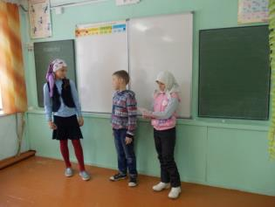
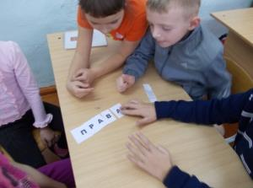
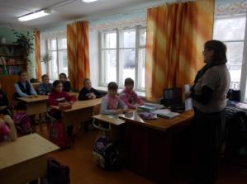

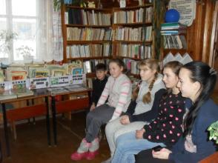
В форме диалога проходило мероприятие «Права детей. Вопрос-ответ» с учащимися 4-9 классов в Пишнурской СБФ. Вначале встречи библиотекарь познакомила школьников с Конвенцией прав ребенка, отдельными ее статьями. Говорили о правах и обязанностях детей и родителей. Рассказ библиотекаря сопровождался показом презентации «День правовых знаний». В игре «Вопрос-ответ» учащиеся вспоминали, чем отличаются права от обязанностей, размышляли, какие права имеют обычные дети и дети с ограниченными возможностями и т.д.
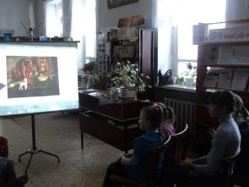

Правоведческие ситуации «Сказка – подсказка» рассматривали читатели Шембетской СБФ. Вначале мероприятия дети вспомнили свои права, затем на экране показывались иллюстрации из русских народных сказок. Задача детей: определить название сказки и подумать, о каких правах идёт речь в этих сказках, права каких героев были нарушены.

